

**BỘ GIÁO DỤC VÀ ĐÀO TẠO**

**TRƯỜNG ĐẠI HỌC BÌNH DƯƠNG**

**KHOA CÔNG NGHỆ THÔNG TIN, ROBOT VÀ TRÍ TUỆ NHÂN TẠO**

**□ &** **□**

**TIỂU LUẬN CHUYÊN ĐỀ 1**

**Tên đề tài:**

**THIẾT KẾ WEBSITE BÁN BÁN BÁN HÀNG TRỰC TIẾP**

|  |  |
| --- | --- |
| **Giảng viên hướng dẫn** | **Nguyễn Thanh Sơn** |
|  | **Hồ Ngọc Giàu** |
|  | **Dương Anh Tuấn**  **Nguyễn Hữu Quyền** |
| **Nhóm SV thực hiện** | Hàn Văn Quý Mùi 21050036 |
|  |

**Bình Dương, 5/2025**



**BỘ GIÁO DỤC VÀ ĐÀO TẠO**

**TRƯỜNG ĐẠI HỌC BÌNH DƯƠNG**

**KHOA CÔNG NGHỆ THÔNG TIN, ROBOT VÀ TRÍ TUỆ NHÂN TẠO**

**🙢 🕮** **🙠**

**TIỂU LUẬN CHUYÊN ĐỀ 1**

**Tên đề tài:**

**THIẾT KẾ WEBSITE BÁN BÁN HÀNG TRỰC TIẾP**

|  |  |
| --- | --- |
| **Giảng viên hướng dẫn** | **Nguyễn Thanh Sơn** |
|  | **Hồ Ngọc Giàu** |
|  | **Dương Anh Tuấn**  **Nguyễn Hữu Quyền** |
|  |  |
| **Nhóm SV thực hiện** | Hàn Văn Quý Mùi 21050036 |
|  |
|  |

**Bình Dương, 5/2025**

# LỜI NHẬN XÉT CỦA GIẢNG VIÊN HƯỚNG DẪN

**GIẢNG VIÊN HƯỚNG DẪN**

(*Ký và ghi rõ họ tên*)

# LỜI CẢM ƠN

*Với tất cả tình cảm chân thành và lòng biết ơn em kính gửi đến:*

Ban giám hiệu nhà trường cùng các thầy cô đã và đang công tác giảng dạy tại trường Đại học Bình Dương lời chúc sức khỏe dồi dào và thành công trong công việc. Nhà trường đã tạo cho em có điều kiện thâm nhập thực tế để so sánh đối chiếu với thực tiễn từ những gì mình đã học từ sách vở, đặc biệt là các thầy cô khoa Công nghệ thông tin đã dạy dỗ và truyền đạt cho em những kiến thức bổ ích, đã tận tình giúp

đỡ em trong thời gian qua. Đồng thời em xin gửi tới các giáo viên hướng dẫn em thầy Nguyễn Thanh Sơn, cô Hồ Ngọc Giàu và thầy Dương Anh Tuấn lời cảm ơn chân thành vì thầy đã bỏ thời gian quý báu của mình để hướng dẫn báo cáo khóa luận tốt nghiệp của em được hoàn thành tốt.

Những kiến thức tiếp thu ở trường và trong quá trình thực hiện đề tài sẽ là tiền đề cho bản thân em bước vào thực tế trong công tác sau này. Em xin hứa sẽ vận dụng và phát huy những kiến thức này để phục vụ đất nước trong giai đoạn nước ta bước vào công nghiệp hóa, hiện đại hóa. Với thời gian có hạn cùng với kiến thức hạn hẹp của sinh viên sắp tốt nghiệp, kinh nghiệm thực tế còn hạn chế vì thế bài báo cáo không tránh khỏi sai sót.

Kính mong thầy cũng như các thầy cô trong Ban hội đồng xem xét và góp ý giúp em.

Em trân trọng kính chào.

Sinh viên thực hiện

Hàn Văn Quý Mùi 21050036

# MỤC LỤC

LỜI NHẬN XÉT CỦA GIẢNG VIÊN HƯỚNG DẪN 1

LỜI CẢM ƠN i

MỤC LỤC ii

DANH MỤC HÌNH ẢNH iv

DANH MỤC BẢNG vi

CHƯƠNG 1: GIỚI THIỆU ĐỀ TÀI 1

1.1. Giới thiệu đề tài 1

1.2. Mục tiêu đề tài 1

1.3. Phạm vi đề tài 1

CHƯƠNG 2: TÌM HIỂU HIỆN TRẠNG ĐỀ TÀI VÀ PHÂN TÍCH YÊU CẦU HỆ THỐNG 3

2.1. Hiện trạng đề tài 3

2.2. Yêu cầu các chức năng chính của đề tài 3

2.2.1. Chức năng nghiệp vụ 3

2.2.2. Chức năng lưu trữ 4

2.2.3. Chức năng tra cứu 4

2.3. Yêu cầu phi trức năng 4

2.3.1. Tính tiến hóa 4

2.3.2. Tính tiện dụng 4

2.3.3. Tính hiệu quả 4

2.3.4. Tính tương thích 4

2.3.5. Tính tái sử dụng 4

2.3.6. Tính dễ bảo trì 4

CHƯƠNG 3: PHÂN TÍCH YÊU CẦU 5

3.1. MÔ HÌNH HÓA USECASE 5

3.1.1. Mô hình usecase tổng quát 5

3.1.2. Danh sách người dùng và usecase 5

3.1.3. ĐẶC TẢ USECASE 7

CHƯƠNG 4: THIẾT KẾ SƠ ĐỒ 15

4.1. Sơ đồ tuần tự 15

4.2. Biểu đồ tuần tự “Dat_Ve” 20

CHƯƠNG 5: THIẾT KẾ HỆ THỐNG 32

5.1. Giao diện 32

CHƯƠNG 6: CÀI ĐẶT 37

6.1. Môi trường phát triển 37

6.2. Khởi chạy hệ thống 37

6.3. Kiểm thử hệ thống 38

CHƯƠNG 7: KẾT LUẬN 39

7.1. Tự đánh giá kết quả của đề tài 39

7.1.1. Những điểm đạt được của đề tài 39

7.1.2. Những điểm chưa đạt được 40

7.2. Hướng phát triển 40

TÀI LIỆU THAM KHẢO 41

# DANH MỤC HÌNH ẢNH

# DANH MỤC BẢNG

# CHƯƠNG 1: GIỚI THIỆU ĐỀ TÀI

## 1.1. Giới thiệu đề tài

## Trong thời đại công nghệ số phát triển mạnh mẽ, việc mua sắm trực tuyến đã trở thành nhu cầu thiết yếu và phổ biến đối với mọi tầng lớp người dùng. Các nền tảng thương mại điện tử không chỉ giúp kết nối người bán với người mua một cách nhanh chóng mà còn tối ưu hóa quá trình quản lý sản phẩm, đơn hàng và doanh thu.

## Từ thực tế đó, đề tài “Xây dựng hệ thống web bán hàng trực tiếp” được triển khai nhằm mục tiêu xây dựng một nền tảng bán hàng cơ bản, dễ sử dụng, đáp ứng nhu cầu giao dịch giữa người bán và người mua thông qua trình duyệt web. Hệ thống được xây dựng bằng Flask (Python) với cơ sở dữ liệu SQLite, kết hợp cùng HTML, CSS, JavaScript để tạo nên giao diện trực quan và thân thiện với người dùng.

## Thông qua đề tài này, sinh viên có cơ hội tiếp cận và vận dụng các kiến thức đã học như: xây dựng cơ sở dữ liệu, xử lý giao diện web, quản lý session người dùng, thao tác CRUD với dữ liệu, và tư duy lập trình theo mô hình MVC (Model – View – Controller). Bên cạnh đó, việc phát triển thêm các tính năng như giỏ hàng, báo cáo doanh thu hay phân quyền người dùng cũng giúp hoàn thiện hệ thống và tăng tính thực tiễn.

## 1.2. Mục tiêu đề tài

* Xây dựng một website bán hàng cơ bản, dễ sử dụng và có tính ứng dụng thực tế, cho phép người dùng xem sản phẩm, thêm vào giỏ hàng, và thực hiện đặt hàng trực tiếp trên trình duyệt.
* Hỗ trợ người quản trị (admin) trong việc quản lý dữ liệu hệ thống, bao gồm: thêm/sửa/xóa sản phẩm, danh mục, khách hàng và đơn hàng.
* Thực hiện các thao tác xử lý dữ liệu (CRUD) với cơ sở dữ liệu SQLite thông qua Flask, bao gồm truy xuất, cập nhật tồn kho, tính tổng đơn hàng và lưu dữ liệu theo thời gian thực.
* Cung cấp giao diện báo cáo thống kê theo ngày, tháng, năm, giúp người bán theo dõi doanh thu và hiệu quả kinh doanh.
* Áp dụng kiến thức lập trình web fullstack để vận dụng đồng thời cả front-end (HTML, CSS, JS) và back-end (Flask, SQLite), phát triển thành một hệ thống hoàn chỉnh.
* Tạo nền tảng để mở rộng hệ thống về sau, như tích hợp thanh toán online, giao diện mobile, phân tích dữ liệu nâng cao hoặc triển khai lên môi trường thực tế.

## 1.3. Phạm vi đề tài

# Mô hình kiến trúc MVC trong hệ thống web bán hàng trực tiếp

# Hệ thống web bán hàng trực tiếp được xây dựng theo mô hình MVC (Model – View – Controller) – là phương pháp chia nhỏ một ứng dụng thành ba thành phần riêng biệt: Models, Views và Controllers, nhằm tách biệt logic xử lý, hiển thị và điều khiển luồng dữ liệu.

# Models

# Trong ứng dụng, Models được định nghĩa bằng các lớp của SQLAlchemy – đại diện cho các bảng trong cơ sở dữ liệu SQLite như: Product, User, Category, Order, OrderItem... Các model này đảm nhiệm vai trò:

# Xử lý truy vấn dữ liệu (thêm, sửa, xóa, tìm kiếm).

# Thiết lập mối quan hệ giữa các bảng như sản phẩm – đơn hàng – người dùng.

# Giữ trạng thái của dữ liệu và tự động cập nhật thời gian tạo/sửa đổi.

# Views

# Views trong hệ thống là các giao diện HTML được kết hợp với Jinja2 – template engine của Flask. Các giao diện tiêu biểu gồm:

# products.html: hiển thị danh sách sản phẩm.

# add_product.html, edit_product.html: giao diện thêm/sửa sản phẩm.

# view_product.html: hiển thị thông tin chi tiết sản phẩm. Các view được hiển thị động dựa vào dữ liệu lấy từ model và render từ controller.

# Controllers

# Controllers chính là các hàm route trong Flask, nằm trong file app.py. Chúng có nhiệm vụ:

# Xử lý logic khi người dùng gửi yêu cầu (GET/POST).

# Gọi model để lấy dữ liệu hoặc ghi dữ liệu vào CSDL.

# Truyền dữ liệu cần thiết sang view để hiển thị ra giao diện.

# CHƯƠNG 2: TÌM HIỂU HIỆN TRẠNG ĐỀ TÀI VÀ PHÂN TÍCH YÊU CẦU HỆ THỐNG

## 2.1. Hiện trạng đề tài

## Ngày nay, cùng với sự phát triển không ngừng của xã hội, nhu cầu mua sắm của con người cũng ngày càng đa dạng và tăng cao. Tất cả các dịch vụ đều đang nỗ lực đổi mới để phục vụ khách hàng một cách nhanh chóng, tiện lợi và tiết kiệm thời gian nhất. Trong bối cảnh đó, các website bán hàng trực tuyến trở thành công cụ lý tưởng giúp người tiêu dùng dễ dàng tiếp cận sản phẩm mà không cần phải đến cửa hàng trực tiếp.

## Trước sự phát triển mạnh mẽ của Internet, việc xây dựng một website bán hàng đáng tin cậy, thân thiện và dễ sử dụng là điều cần thiết, đặc biệt trong môi trường mua sắm trực tuyến ngày càng cạnh tranh như hiện nay. Xuất phát từ mong muốn ứng dụng công nghệ để hỗ trợ người bán và người mua trong việc giao dịch thuận tiện hơn, nhóm chúng em đã chọn thực hiện đề tài:Xây dựng hệ thống website bán hàng trực tiếp để làm tiểu luận chuyên đề 1.

## Website này sẽ đóng vai trò là kênh kết nối giữa người bán và người mua, hỗ trợ quản lý sản phẩm, danh mục, đơn hàng và khách hàng một cách trực quan. Đồng thời, người dùng có thể xem sản phẩm, thêm vào giỏ hàng, xác nhận đơn hàng, và quản lý các hoạt động mua bán một cách đơn giản chỉ với vài thao tác. Hệ thống còn cung cấp các tính năng báo cáo doanh thu, giúp người bán dễ dàng theo dõi hiệu quả kinh doanh.

## Với giao diện đơn giản, hiện đại, dễ sử dụng và phù hợp với mọi đối tượng, website hứa hẹn sẽ mang đến một trải nghiệm mua sắm thuận tiện, nhanh chóng và hiệu quả, phù hợp với xu thế thương mại điện tử hiện nay.

## 2.2. Yêu cầu các chức năng chính của đề tài

### 2.2.1. Chức năng nghiệp vụ

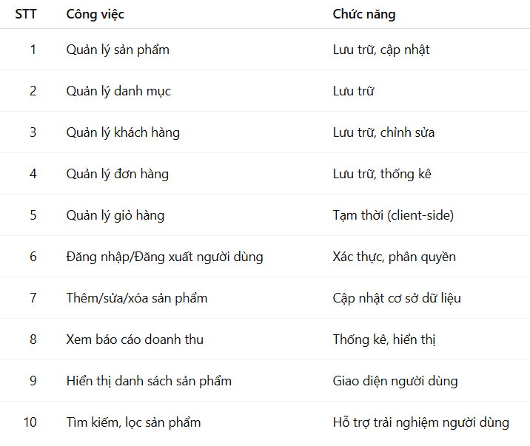

Bảng 1 Chức năng nghiệp vụ

# 2.2.2. Chức năng lưu trữ

# Hệ thống ghi nhận và lưu trữ tất cả các dữ liệu khi người dùng (admin hoặc nhân viên) thực hiện thêm, sửa hoặc xóa các đối tượng như: sản phẩm, danh mục, đơn hàng, khách hàng.

# Mọi thay đổi được cập nhật trực tiếp vào cơ sở dữ liệu SQLite để đảm bảo tính nhất quán.

# 2.2.3. Chức năng tra cứu

# Hệ thống hỗ trợ tìm kiếm sản phẩm theo tên, lọc theo danh mục hoặc giá để người dùng dễ dàng tra cứu thông tin cần thiết.

# Quản trị viên có thể tra cứu đơn hàng theo ngày, mã đơn, hoặc người đặt hàng.

# 2.3. Yêu cầu phi chức năng

# 2.3.1. Tính tiến hóa

# Hệ thống cho phép mở rộng và thay đổi quy tắc nghiệp vụ như: phương thức thanh toán, loại sản phẩm, cấu trúc đơn hàng... mà không ảnh hưởng đến toàn bộ hệ thống.

# 2.3.2. Tính tiện dụng

# Giao diện được thiết kế đơn giản, trực quan với bố cục rõ ràng, dễ sử dụng với mọi đối tượng người dùng kể cả người không rành công nghệ.

# Các thao tác như thêm giỏ hàng, đặt hàng, quản lý đều dễ tiếp cận và sử dụng.

# 2.3.3. Tính hiệu quả

# Hệ thống tải dữ liệu nhanh, phản hồi tốt, ngay cả với số lượng sản phẩm lớn nhờ sử dụng Flask tối ưu hóa.

# Các truy vấn cơ sở dữ liệu được thực hiện hiệu quả, đảm bảo không bị treo hoặc chậm.

# 2.3.4. Tính tương thích

# Hệ thống hoạt động ổn định trên các trình duyệt phổ biến như Chrome, Firefox, Edge, Safari.

# Cơ sở dữ liệu SQLite nhẹ, dễ tích hợp, phù hợp với hệ thống nhỏ và vừa.

# Sử dụng ngôn ngữ lập trình phổ biến như: Python, HTML, CSS, JavaScript — dễ dàng tương thích và tích hợp công nghệ mở rộng khác.

# 2.3.5. Tính tái sử dụng

# Cấu trúc mã nguồn rõ ràng theo mô hình MVC, giúp tái sử dụng code dễ dàng giữa các chức năng như thêm – sửa – xóa sản phẩm.

# Có thể mở rộng chức năng mới mà không làm ảnh hưởng đến hệ thống cũ.

# 2.3.6. Tính dễ bảo trì

# Các phần trong hệ thống được tách riêng rõ ràng (giao diện – xử lý – dữ liệu), giúp dễ dàng bảo trì, sửa lỗi hoặc nâng cấp.

# Toàn bộ hệ thống có cấu trúc gọn gàng, có thể dễ dàng cập nhật phiên bản mới hoặc triển khai lên máy chủ khác.

# CHƯƠNG 3: PHÂN TÍCH YÊU CẦU

## 3.1. MÔ HÌNH HÓA USECASE

### 3.1.1. Mô hình usecase tổng quát

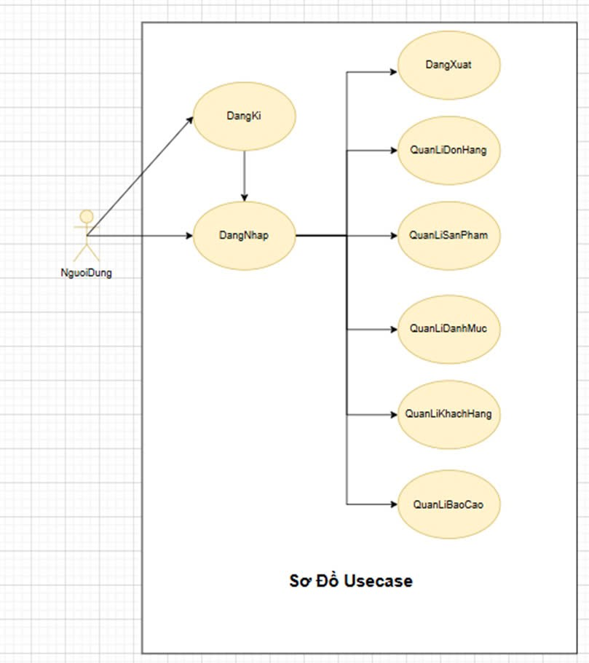

Hình 1 Mô hình usecase tổng quát

### 3.1.2. Danh sách actor và usecase

#### 3.1.2.1. Danh sách người dùng

| **Mã người dùng** | **Người dùng** | **Ý nghĩa** |
| --- | --- | --- |
| 1 | Quản trị viên (Admin) | Là người quản lý toàn bộ hệ thống, có quyền truy cập và thao tác với mọi chức năng: thêm/sửa/xóa sản phẩm, quản lý đơn hàng, khách hàng, thống kê doanh thu, phân quyền nhân viên. |
| 2 | Nhân viên | Là người được admin phân quyền để nhập sản phẩm, hỗ trợ xử lý đơn hàng, và quản lý tồn kho. Nhân viên không có quyền quản trị hệ thống tổng thể. |
| 3 | Khách hàng | Là người truy cập website để xem sản phẩm, thêm vào giỏ hàng và thực hiện đặt hàng. Có thể mua hàng với tư cách khách vãng lai hoặc đã đăng ký tài khoản. |

Bảng 2 Danh sách người dùng

#### 3.1.2.2. Danh sách usecase

|  |  |  |  |
| --- | --- | --- | --- |
| STT | Tên Use-case | Người dung | Ý nghĩa |
| 1 | Dang_Nhap | Nhân viên | Đăng nhập hệ thống để đặt hàng hoặc quản lý tài khoản cá nhân |
| 2 | Dang_Ky | Khách hàng | Tạo tài khoản người dùng để đặt hàng và theo dõi đơn hàng |
| 3 | Xem_Chi_Tiet_San_Pham | Khách hàng | Xem thông tin chi tiết sản phẩm như mô tả, ảnh, giá, tồn kho |
| 4 | |  | | --- | |  |  |  | | --- | | Them_Vao_Gio_Hang | | Khách hàng | Thêm sản phẩm vào giỏ hàng tạm thời |
| 5 | Dat_Hang | Khách hàng | Xác nhận đơn hàng từ giỏ và gửi yêu cầu đặt hàng |
| 6 | Xem_Don_Hang | Khách hàng | |  | | --- | | Xem lại danh sách các đơn hàng đã đặt và trạng thái đơn hàng | |
| 7 | QL_San_Pham | Nhân viên | Quản lý danh sách sản phẩm: thêm, sửa, xóa |
| 8 | QL_Danh_Muc | Nhân viên | Quản lý các danh mục sản phẩm |
| 9 | |  | | --- | |  |  |  | | --- | | QL_Don_Hang | | Nhân viên | Quản lý các đơn hàng từ người dùng, theo dõi trạng thái và xử lý |
| 10 | |  | | --- | |  |  |  | | --- | | QL_Khach_Hang | | Nhân viên | Xem, sửa, khóa tài khoản người dùng nếu cần |
| 11 | Nhap_San_Pham | Nhân viên | Thêm mới sản phẩm vào hệ thống (có thể do admin phân quyền) |
| 12 | Cap_Nhat_San_Pham | Nhân viên | Cập nhật giá, tồn kho hoặc mô tả sản phẩm |
| 13 | Xoa_San_Pham | Nhân viên | Xóa sản phẩm không còn kinh doanh |
| 14 | Bao_Cao_Doanh_Thu | Nhân viên | Xem thống kê doanh thu theo ngày, tháng, năm |

Bảng 3 Danh sách usecase

### 3.1.3. ĐẶC TẢ USECASE

**3.1.3.1. Use Case “Quan_Ly_San_Pham”**

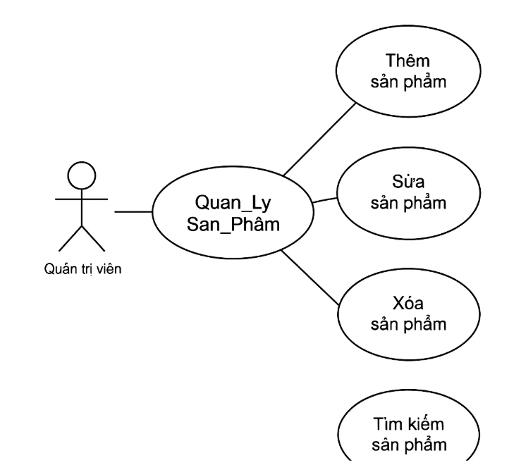

Hình 2: Use Case Quan_Ly_San_Pham

Tóm tắt:

Use case này mô tả cách Quản trị viên quản lý sản phẩm trên hệ thống. Bao gồm: thêm mới, sửa, xóa và tìm kiếm thông tin sản phẩm.

Dòng sự kiện chính:

Use case này bắt đầu khi Quản trị viên muốn thao tác với danh sách sản phẩm.

1. Quản trị viên đăng nhập vào hệ thống và vào mục Quản lý sản phẩm.
2. Hệ thống tải và hiển thị danh sách sản phẩm đang có trên hệ thống.

Thêm sản phẩm:

1. Nếu Quản trị viên muốn thêm sản phẩm:
   * 3.1. Nhấn nút “Thêm” trên giao diện danh sách sản phẩm.
   * 3.2. Hệ thống hiển thị form nhập sản phẩm mới.
   * 3.3. Quản trị viên điền đầy đủ các thông tin: tên, giá, mô tả, ảnh, tồn kho, danh mục.
   * 3.4. Nhấn nút “Lưu”.
   * 3.5. Nếu hợp lệ, hệ thống thêm vào cơ sở dữ liệu và hiển thị thông báo "Thêm thành công", sau đó quay lại danh sách sản phẩm.

Sửa sản phẩm:

1. Nếu Quản trị viên muốn sửa:
   * 4.1. Nhấn icon cây viết (✏) tương ứng với sản phẩm muốn chỉnh sửa.
   * 4.2. Hệ thống hiển thị giao diện cập nhật thông tin sản phẩm.
   * 4.3. Quản trị viên cập nhật nội dung và nhấn “Lưu”.
   * 4.4. Nếu hợp lệ, hệ thống cập nhật xuống cơ sở dữ liệu và hiển thị thông báo "Cập nhật thành công", rồi quay về danh sách sản phẩm.

Xóa sản phẩm:

1. Nếu Quản trị viên muốn xóa:
   * 5.1. Nhấn nút “Xóa” tương ứng với sản phẩm cần xóa.
   * 5.2. Hệ thống kiểm tra sản phẩm đó có đang thuộc đơn hàng nào không.
   * 5.3. Nếu không bị ràng buộc, hệ thống xóa sản phẩm khỏi cơ sở dữ liệu.
   * 5.4. Hệ thống hiển thị thông báo "Xóa thành công" và cập nhật danh sách sản phẩm mới.

Tìm kiếm sản phẩm:

1. Nếu Quản trị viên muốn tìm kiếm:
   * 6.1. Nhập từ khóa tên sản phẩm vào ô tìm kiếm và nhấn nút “Tìm”.
   * 6.2. Hệ thống hiển thị danh sách sản phẩm khớp với kết quả tìm kiếm (nếu có).
2. Kết thúc Use Case.

3.1.3.2. Use Case “Quan_Ly_Danh_Muc”

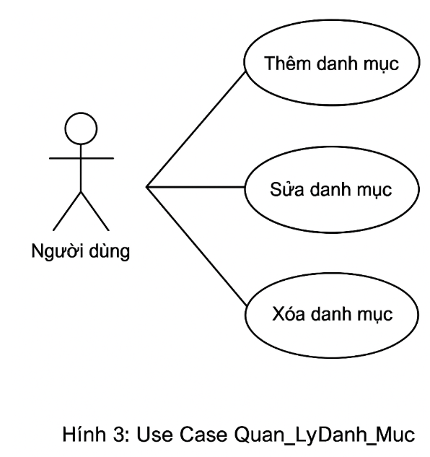

Hình 3: Use Case Quan_Ly_Danh_Muc

Tóm tắt:

Use Case này mô tả cách Người dùng (nhân viên hoặc quản trị viên được phân quyền) quản lý danh mục sản phẩm. Nó thể hiện quá trình thêm mới, cập nhật hoặc xóa danh mục trong hệ thống bán hàng.

Use Case bắt đầu khi Người dùng muốn thêm, sửa hoặc xóa một danh mục sản phẩm.

1. Người dùng đăng nhập và vào giao diện Quản lý.
2. Người dùng chọn menu “Danh mục” trong thanh điều hướng.
3. Hệ thống tải và hiển thị danh sách các danh mục sản phẩm hiện có.

Thêm danh mục:

1. Nếu người dùng muốn thêm danh mục mới:

4.1. Nhấn nút “Thêm”.

4.2. Hệ thống hiển thị form nhập thông tin danh mục mới.

4.3. Người dùng nhập tên danh mục, mô tả (nếu có).

4.4. Nhấn nút “Lưu”.

4.5. Nếu hợp lệ, hệ thống ghi vào cơ sở dữ liệu, thông báo thành công và hiển thị lại danh sách.

Sửa danh mục:

1. Nếu người dùng muốn sửa danh mục:

5.1. Nhấn icon chỉnh sửa (✏) tại danh mục tương ứng.

5.2. Hệ thống hiển thị form cập nhật thông tin.

5.3. Người dùng chỉnh sửa và nhấn “Lưu”.

5.4. Nếu dữ liệu hợp lệ, hệ thống cập nhật cơ sở dữ liệu và hiển thị thông báo thành công.

Xóa danh mục:

1. Nếu người dùng muốn xóa danh mục:

6.1. Nhấn icon thùng rác (🗑) tại danh mục tương ứng.

6.2. Hệ thống kiểm tra xem danh mục có chứa sản phẩm không.

6.3. Nếu không có ràng buộc, hệ thống xóa danh mục và hiển thị danh sách mới.

1. Kết thúc Use Case.

3.1.3.3. Use Case “Quan_Ly_Don_Hang”

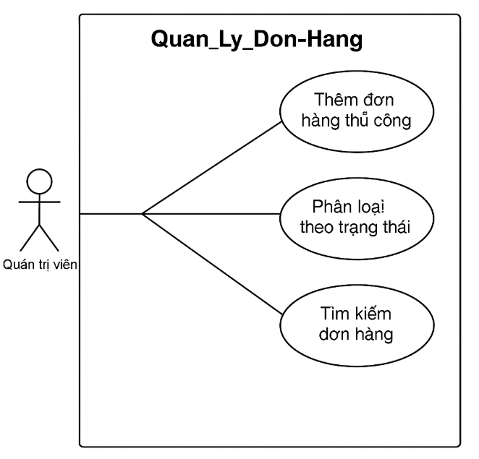

Hình 4: Use Case Quan_Ly_Don_Hang

Tóm tắt:

Use Case này mô tả cách người dùng (quản trị viên hoặc nhân viên được phân quyền) quản lý các đơn hàng được tạo từ người mua. Bao gồm: xem danh sách đơn hàng,

thêm thủ công đơn hàng, cập nhật trạng thái đơn hàng và tìm kiếm đơn hàng theo ngày, người mua, hoặc trạng thái.

Use Case bắt đầu khi người dùng đăng nhập vào hệ thống và muốn quản lý các đơn hàng.

1. Người dùng đăng nhập vào hệ thống.
2. Chọn mục “Đơn hàng” từ thanh menu quản trị.
3. Hệ thống hiển thị danh sách các đơn hàng đã được đặt (có thể sắp xếp theo ngày, trạng thái...).

Thêm đơn hàng thủ công:

1. Nếu người dùng muốn tạo đơn hàng thủ công:

4.1. Nhấn nút “Tạo mới đơn hàng”.

4.2. Hệ thống hiển thị form nhập thông tin đơn hàng (tên khách hàng, sản phẩm, số lượng, giá...).

4.3. Nhập thông tin và nhấn “Lưu”.

4.4. Nếu dữ liệu hợp lệ, hệ thống lưu đơn hàng vào cơ sở dữ liệu và hiển thị thông báo "Tạo đơn hàng thành công".

Phân loại và lọc đơn hàng:

1. Nếu người dùng muốn lọc theo trạng thái đơn hàng:

5.1. Chọn lọc theo “Chờ xử lý”, “Đã thanh toán” hoặc “Đã hủy”.

5.2. Hệ thống hiển thị danh sách tương ứng để dễ kiểm soát và xử lý.

Tìm kiếm đơn hàng:

1. Nếu muốn tìm kiếm đơn hàng:

6.1. Nhập mã đơn hoặc tên khách hàng hoặc ngày tạo vào ô tìm kiếm.

6.2. Hệ thống hiển thị danh sách đơn hàng phù hợp với điều kiện tìm kiếm.

1. Kết thúc Use Case.

* Nếu thông tin tạo đơn hàng bị thiếu hoặc sai định dạng (ví dụ chưa chọn sản phẩm, giá sai…), hệ thống sẽ báo lỗi và yêu cầu người dùng nhập lại.

3.1.3.4. Use Case “Dat_Hang”

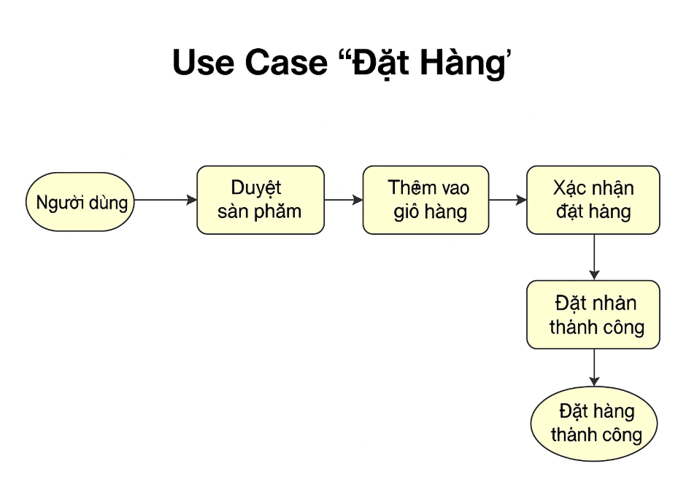

Hình 5: Use Case Dat_Hang

Tóm tắt:

Use Case này mô tả quy trình người dùng đặt hàng trong hệ thống. Bao gồm các bước duyệt sản phẩm, chọn mua, thêm vào giỏ hàng và xác nhận đặt hàng thành công.

Use Case bắt đầu khi Người dùng muốn đặt mua một sản phẩm trên hệ thống.

1. Người dùng truy cập vào trang chủ của website bán hàng.
2. Hệ thống tải danh sách sản phẩm từ cơ sở dữ liệu và hiển thị ra giao diện.
3. Người dùng chọn một sản phẩm muốn mua.
4. Người dùng nhấn nút “Thêm vào giỏ hàng”.
5. Nếu muốn tiếp tục mua sản phẩm khác, người dùng lặp lại bước 3–4.
6. Khi muốn hoàn tất, người dùng truy cập giỏ hàng.
7. Người dùng kiểm tra lại danh sách sản phẩm trong giỏ:
   * 7.1. Có thể thay đổi số lượng hoặc xóa sản phẩm.
   * 7.2. Nhấn nút “Đặt hàng” để chuyển sang bước xác nhận.
8. Hệ thống hiển thị form thông tin người nhận (nếu chưa đăng nhập thì yêu cầu đăng nhập hoặc điền thông tin tạm thời).
9. Người dùng xác nhận thông tin và nhấn nút “Xác nhận đặt hàng”.
10. Hệ thống kiểm tra dữ liệu:

* Nếu hợp lệ, lưu đơn hàng vào cơ sở dữ liệu và hiển thị thông báo “Đặt hàng thành công”.
* Nếu dữ liệu không hợp lệ (ví dụ: thiếu địa chỉ nhận hàng), hiển thị lỗi yêu cầu nhập lại.

1. Kết thúc Use Case.

* Nếu giỏ hàng trống khi truy cập trang xác nhận đơn hàng, hệ thống hiển thị thông báo và điều hướng trở lại trang sản phẩm.
* Nếu phiên người dùng hết hạn, yêu cầu đăng nhập lại trước khi xác nhận.

#### 3.1.3.5. Usecase “Dang_Nhap”

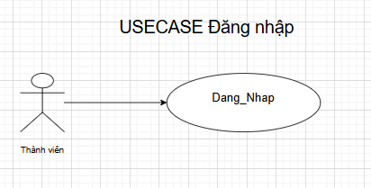

Hình 6 Usecase Dang_Nhap

Use case này bắt đầu khi Người dùng muốn đăng nhập.

#### 3.1.3.6. Usecase “Dang_Ky”

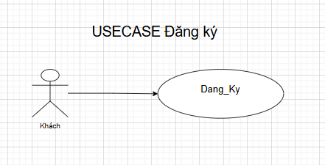

Hình 7 Usecase Dang_Ky

Use case này bắt đầu khi Người dùng muốn đăng ký.

# CHƯƠNG 4: THIẾT KẾ SƠ ĐỒ

**CHƯƠNG 4: THIẾT KẾ SƠ ĐỒ**

**4.1. Sơ đồ tuần tự**

Biểu đồ tuần tự “dang_nhap/dang_ki”

Biểu đồ tuần tự “tong_quan”

Biểu đồ tuần tự “danh_muc”

Biểu đồ tuần tự “San_Pham”

Biểu đồ tuần tự “Khach_hang”

Biểu đồ tuần tự “Don_hang”

Biểu đồ tuần tự “Bao_cao”

4.2 Mô tả dữ liệu

Thực thể order

|  |  |  |
| --- | --- | --- |
| **Thuộc tính** | **Kiểu dữ liệu** | **Mô tả** |
| id | INTEGER | Mã định danh đơn hàng (khóa chính) |
| order_number | VARCHAR(20) | Mã số đơn hàng (duy nhất) |
| customer_id | INTEGER | Khách hàng tạo đơn (khóa ngoại đến bảng customer) |
| user_id | INTEGER | Người dùng hệ thống xử lý đơn (khóa ngoại đến bảng user) |
| order_date | DATETIME | Ngày tạo đơn hàng |
| total_amount | FLOAT | Tổng số tiền của đơn hàng |
| status | VARCHAR(20) | Trạng thái đơn hàng (ví dụ: đang xử lý, hoàn tất, đã hủy...) |
| notes | TEXT | Ghi chú thêm về đơn hàng |

Thực thể order_item

|  |  |  |
| --- | --- | --- |
| **Thuộc tính** | **Kiểu dữ liệu** | **Mô tả** |
| id | INTEGER | Mã định danh chi tiết đơn hàng (khóa chính) |
| order_id | INTEGER | Mã đơn hàng (khóa ngoại đến bảng order) |
| product_id | INTEGER | Mã sản phẩm trong đơn (khóa ngoại đến bảng product) |
| quantity | INTEGER | Số lượng sản phẩm trong đơn |
| price | FLOAT | Giá tại thời điểm đặt mua (đơn giá x số lượng = thành tiền) |

Thực thể product_attribute

|  |  |  |
| --- | --- | --- |
| **Thuộc tính** | **Kiểu dữ liệu** | **Mô tả** |
| id | INTEGER | Mã định danh dòng thuộc tính sản phẩm (khóa chính) |
| product_id | INTEGER | Mã sản phẩm (khóa ngoại đến bảng product) |
| attribute_id | INTEGER | Mã thuộc tính (khóa ngoại đến bảng category_attribute) |
| value | VARCHAR(255) | Giá trị cụ thể của thuộc tính sản phẩm (ví dụ: "Màu đỏ", "Size L") |

# CHƯƠNG 5: THIẾT KẾ HỆ THỐNG

## 5.1. Giao diện

**5.1. Giao diện**

- Bố cục trang Header, section, flooter. Header và flooter sẽ được thiết kế mặc định cho tất cả các trang khác.

- Trang chủ sẽ là nơi hiển thị toàn bộ đơn hàng, sản phẩm bán chạy, doanh thu , tổng sản phẩm , tổng khách hàng , tổng đơn hàng , thao tác nhanh , đã được tạo trước đó, nơi người dùng đặt vé xem phim.

Trang chủ khi chưa đăng nhập

Trang đăng nhập

Trang đăng kí

Trang chủ khi đăng nhập

Trang danh mục

Trang thêm danh mục

Trang sửa danh mục

Trang sản phẩm

Trang thêm sản phẩm

Trang sửa sản phẩm

Trang khách hàng

Trang Thêm khách hàng

Trang sửa khách hàng

Trang Đơn hàng

Trang Tạo đơn hàng

Trang xem chi tiết đơn hàng

Trang báo cáo

Trang báo cáo theo ngày

Trang báo cáo theo tháng

Trang báo cáo theo năm

Trang xem chi tiết sản phẩm và thêm giỏ hàng

Trang xem thông tin khách hàng, thống kê , lịch sử đơn

# CHƯƠNG 6: CÀI ĐẶT

**6.1. Môi trường phát triển**

Để xây dựng hệ thống quản lý bán hàng trực, nhóm đã sử dụng các công nghệ và công cụ phổ biến trong lập trình web hiện nay, cụ thể như sau:

Ngôn ngữ lập trình: html, css, js, python (flask)

* Cơ sở dữ liệu: SQLite
* Kết nối web + tạo data: app.py
* Môi trường phát triển: Visual Studio Code
* Trình duyệt kiểm thử: Google Chrome
* Giao diện: html, css, js.

**6.2. Khởi chạy hệ thống**

Chạy flask bằng file app.py

**6.3. Kiểm thử hệ thống**

Người dùng truy cập website, xem , sửa , xóa các chức năng đặt hàng , đơn hàng , danh mục , báo cáo trong website

# CHƯƠNG 7: KẾT LUẬN

**7.1. Tự đánh giá kết quả đề tài – Web bán hàng trực tiếp**

7.1.1. Những điểm đạt được của đề tài

Đề tài Hệ thống web bán hàng trực tiếp được xây dựng dưới dạng ứng dụng web, mô phỏng quy trình bán hàng thực tế một cách hiện đại và tiện lợi, với mục tiêu giúp người bán quản lý sản phẩm, đơn hàng, tồn kho và khách hàng dễ dàng, đồng thời hỗ trợ người mua lựa chọn và đặt hàng nhanh chóng.

Hệ thống sử dụng **Flask (Python)** kết hợp với **SQLite** làm cơ sở dữ liệu, giúp đơn giản hóa triển khai, tiết kiệm tài nguyên và phù hợp với bài toán vừa và nhỏ. Trong thời gian thực hiện, nhóm đã hoàn thành được các chức năng cốt lõi sau:

* Quản lý sản phẩm: thêm, sửa, xóa thông tin sản phẩm, hình ảnh, mô tả, tồn kho.
* Quản lý danh mục: phân loại sản phẩm theo danh mục để người dùng dễ tìm kiếm.
* Giỏ hàng tạm thời (client-side): cho phép người dùng thêm sản phẩm vào giỏ và tính tổng tiền.
* Đặt hàng: xác nhận đơn hàng từ giỏ và lưu dữ liệu vào cơ sở dữ liệu.
* Quản lý đơn hàng và khách hàng: theo dõi các đơn hàng đã đặt, cập nhật tình trạng và lưu thông tin người mua.
* Báo cáo thống kê: hiển thị doanh thu, số đơn hàng theo ngày/tháng/năm cho quản trị viên.
* Giao diện được thiết kế đơn giản, trực quan, phù hợp với người dùng phổ thông. Hệ thống chạy ổn định, xử lý nhanh, đáp ứng tốt các yêu cầu nghiệp vụ bán hàng cơ bản.

7.1.2. Những điểm chưa đạt được

Dù đã hoàn thành các chức năng cơ bản, hệ thống vẫn tồn tại một số hạn chế nhất định do giới hạn về thời gian và nguồn lực triển khai:

* Chưa tích hợp thanh toán trực tuyến (VNPAY, Momo, PayPal...).
* Giỏ hàng chưa được lưu theo tài khoản, chỉ tồn tại tạm thời phía trình duyệt.
* Giao diện chưa tối ưu cho thiết bị di động như điện thoại, tablet.
* Thiếu chức năng đánh giá sản phẩm, nhận xét của khách hàng sau khi mua.
* Chưa có thông báo email sau khi đặt hàng, hoặc chức năng xuất hóa đơn.

**7.2. Hướng phát triển**

Trong tương lai, hệ thống có thể mở rộng và cải tiến theo một số hướng sau:

* Tích hợp thanh toán online, cho phép khách hàng thanh toán đơn hàng ngay trên website.
* Phát triển tính năng xác thực người dùng nâng cao, hỗ trợ bảo mật và phân quyền rõ ràng hơn.
* Thiết kế lại giao diện theo chuẩn responsive, tối ưu hiển thị trên điện thoại và máy tính bảng.
* Xây dựng hệ thống đánh giá, bình luận sản phẩm, tăng tương tác và độ tin cậy.
* Bổ sung chức năng gửi email xác nhận đơn hàng, xuất hóa đơn hoặc QR code giao nhận.
* Phát triển API RESTful để hỗ trợ ứng dụng di động hoặc tích hợp hệ thống lớn hơn.
* Thêm biểu đồ và báo cáo trực quan để quản trị viên dễ theo dõi tình hình kinh doanh.

# TÀI LIỆU THAM KHẢO

<https://tailieu.vn/doc/khoa-luan-tot-nghiep-nghien-cuu-mo-hinh-mvc-va-ung-dung-xay-dung-website-ban-hang-cho-cong-ty-co-ph-1901539.html>

<https://www.scribd.com/document/547680378/Bao-Cao-%C4%90%E1%BB%93-An-Tot-Nghi%E1%BB%87p-Xay-D%E1%BB%B1ng-Website-Ban-Hang-Thong-Minh>

<https://www.slideshare.net/slideshow/lun-vn-kt-hp-nodejs-vi-mongodb-cho-bi-ton-xy-dng-h-qun-tr-c-s-d-liu-thi-gian-thcdoc/264631130>

<https://www.scribd.com/document/566034442/Bao-cao-d%E1%BB%B1-an-cong-ngh%E1%BB%87-Xay-d%E1%BB%B1ng-website-ban-hang-qua-m%E1%BA%A1ng>

<https://www.slideshare.net/slideshow/luan-van-thac-si-xay-dung-website-ban-hang-su-dung-nopcommerce/251648978>